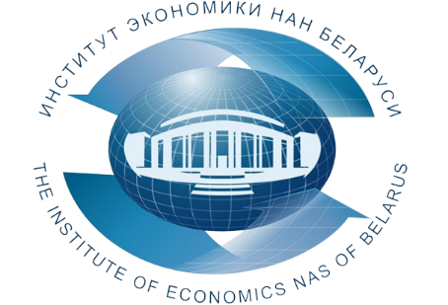


Институт экономики НАН Беларуси приглашает принять участие
специалистов розничной и оптовой торговли,
сотрудников отделов контроля качества,
предпринимателей, планирующих открыть торговый бизнес,
специалистов по закупкам,
менеджеров по продажам,
а также всех заинтересованных лиц
в тематическом семинаре-тренинге
«ПРОДВИНУТЫЙ ПРОДАВЕЦ-КОНСУЛЬТАНТ»
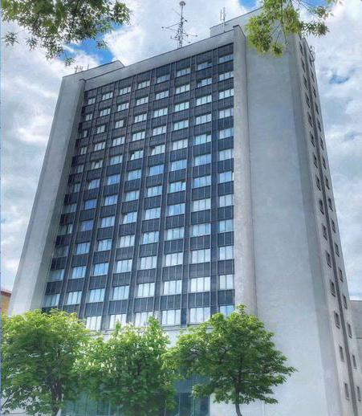

Семинар будет проводиться 07 мая 2025 года
в офлайн/онлайн форматах

В ходе проведения семинара будут рассмотрены следующие вопросы:
- Основы товароведения: особенности продажи товаров, правила осуществления торговой деятельности в Республике Беларусь.
- Правила торговли: Закон о защите прав потребителя, иные НПА, регулирующие торговую деятельность, правила работы на кассовых суммирующих аппаратах, документальное оформление операций в торговом зале.
- Подготовка к продаже продовольственных и непродовольственных товаров, маркировка товара.
- Требования, предъявляемые к качеству товара, система сертификации и стандартизации, правила возврата товара.
- Основы мерчандайзинга, подготовка рабочего места продавца, требования к торговому залу, оформление торгового зала.
- Правила поведения с клиентом. Работа с возражениями, правила выхода из конфликтных ситуаций.

По окончании всем участникам на e-mail будут высланы материалы семинара, в которых отражены нормативные акты, полезные ссылки.

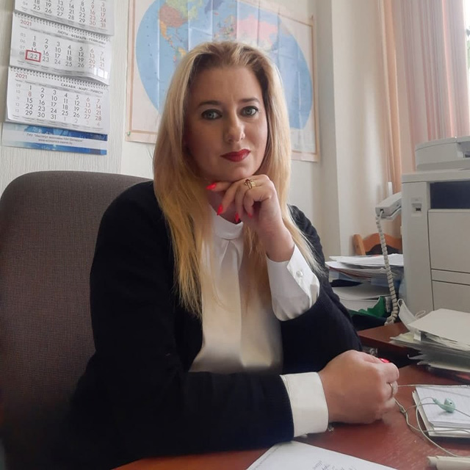
Лектор:
Сибирская Альбина Васильевна –
старший научный сотрудник центра мировой экономики Института экономики НАН Беларуси, окончила магистратуру Белорусского торгово-экономического университета потребительской кооперации,
прошла переподготовку по специальностям «Правоведение» и «Управление персоналом».
Опыт проведения обучающих семинаров
с 2014 года. Автор около 100 научных работ.

Стоимость участия одного слушателя в семинаре/вебинаре – 85,50 рублей (в том числе НДС по ставке 20% - 14,25 рублей).


По окончании семинара выдается документ – СЕРТИФИКАТ ОБ ОБУЧЕНИИ ГОСУДАРСТВЕННОГО ОБРАЗЦА

Возможно корпоративное обучение для сотрудников организации (в онлайн и офлайн-форматах)!

Для участия в семинаре необходимо предварительно оформить (заполнить, подписать и поставить печать) три экземпляра (для юр. лиц и 2 экземпляра для физ. лиц) договора и акта приемки оказанных услуг (образцы договора, акта и заявки можно скачать по адресу http://economics.basnet.by в разделе «Семинары и конференции») и выслать в институт почтой, а также предварительно оплатить услуги по проведению семинара.
Для физических лиц на сайте размещён образец двухстороннего договора и акта.
Для тех, кто будет участвовать в семинаре дистанционно после оплаты и за день до проведения семинара на e-mail, указанный в заявке, будет отправлена персональная ссылка для входа на семинар. Подключение к семинару осуществляется в режиме реального времени с использованием платформы Zoom.

В заявке Фамилию Имя Отчество писать на двух языках - русском и белорусском! А также укажите в каком формате Вы будете участвовать.

ЗАЯВКИ НА ОБУЧЕНИЕ присылать:
по факсу (017) 378-27-30
е-mail: seminar@eсonomics.basnet.by

Телефон для справок: (017) 378-27-30, +375 29 709 56 53.

Семинар будет проходить в Институте экономики НАН Беларуси по адресу: г. Минск, ул. Сурганова, 1, корп. 2, ауд. 1110 (зал заседаний).
Регистрация участников с 9.30 до 10.00.
Начало в 10.00. Окончание в 14.00.
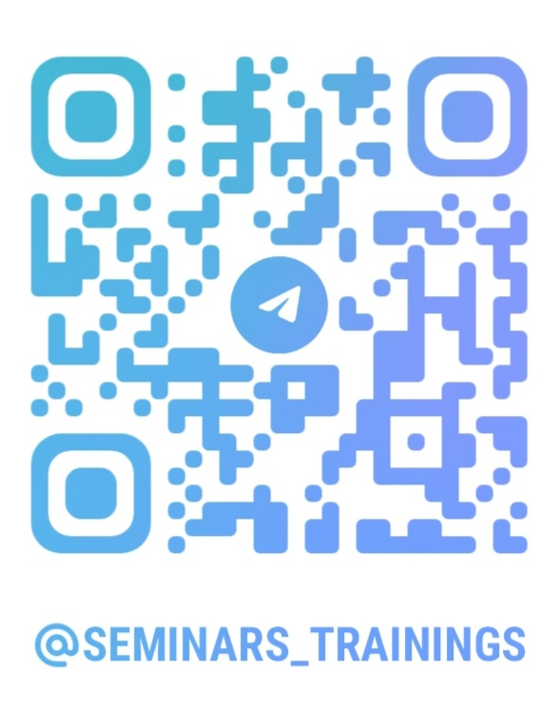

Дополнительная информация размещена в Telegram-канале: https://t.me/seminars_trainings.

Проходите по ссылке, подписывайтесь на наш Telegram-канал и следите за новостями.

Вилейко Людмила Павловна +375 29 709 56 53

